Kindertag im Kinderhaus!

Der Garten war geschmückt, die Sonne schien, unser Fest zum Kindertag konnte starten.
Zur Einstimmung in den Tag durfte unser Kinderhauslied natürlich nicht fehlen.
Es war jede Menge los, wir konnten uns im Eierlauf messen, Ringe werfen, das war gar nicht so einfach, wie es aussah und tolle Armbänder basteln.
Sonnenschilde wurden gebastelt und verziert, die Riesenseifenblasen waren so groß wie Bälle und das Puppentheater war schön anzusehen.
Außerdem gab es Kreide, Sandspielzeug und Hüpfbälle für das Kinderhaus., so dass dieser Tag so schnell nicht in Vergessenheit gerät.

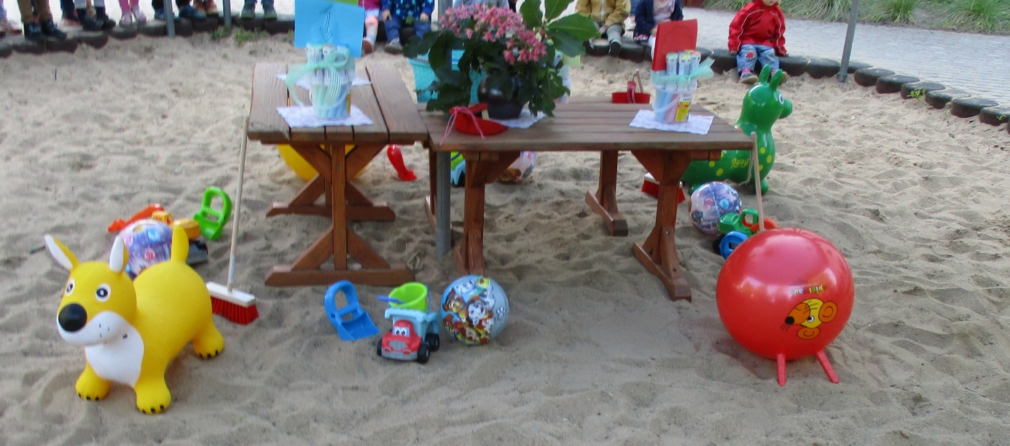
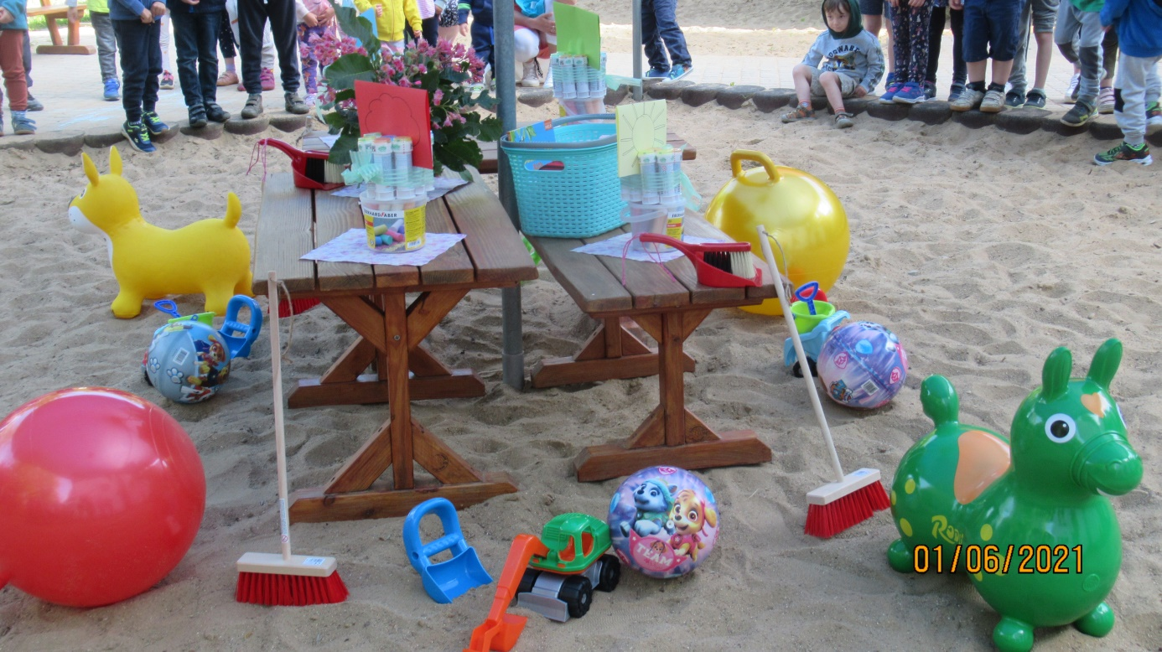
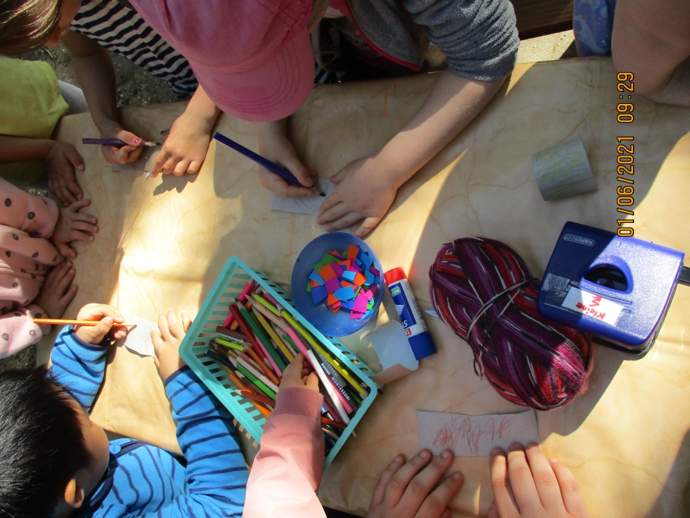
Armbänder und Sonnenschilde
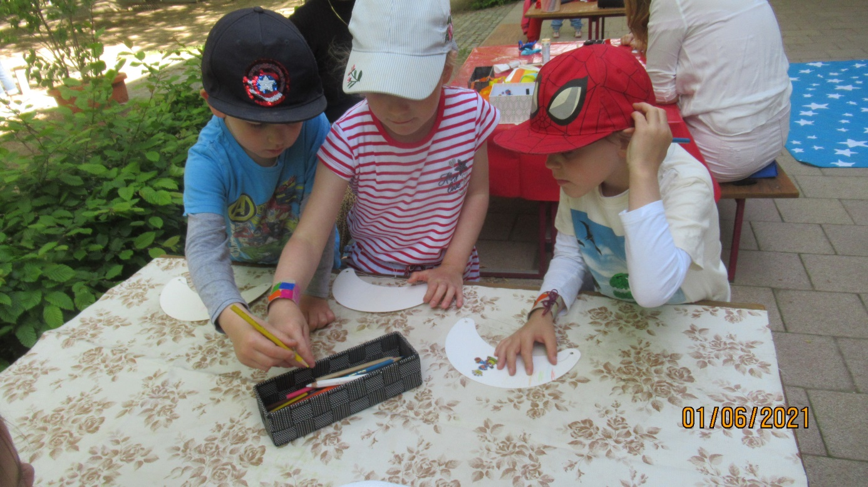

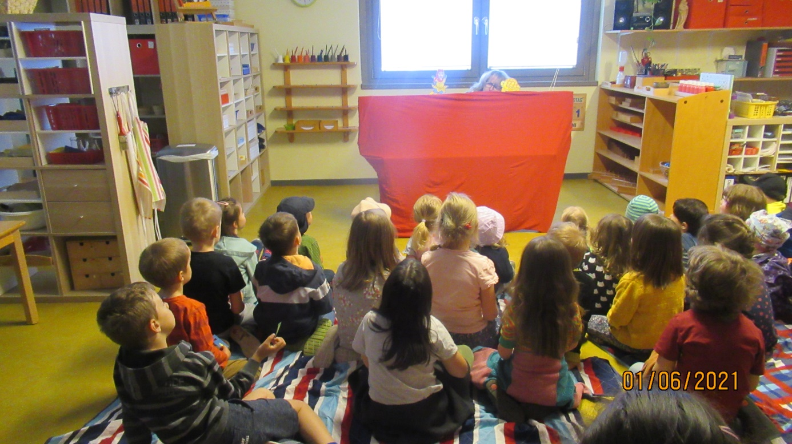
Das Puppentheater : „Die Schildkröte feiert Geburtstag“

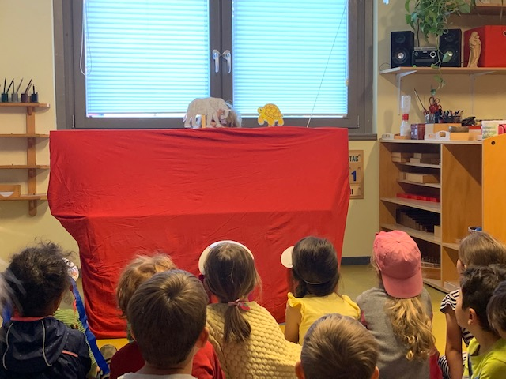

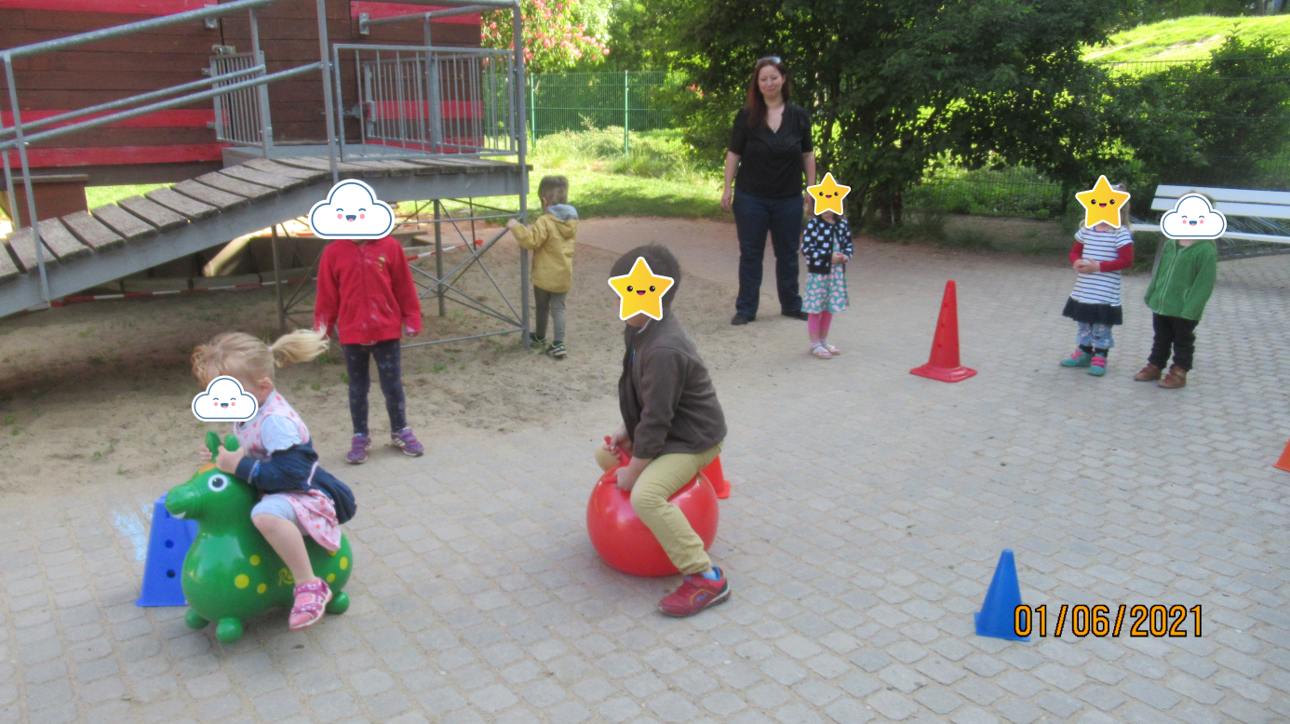
Wettrennen mit unseren neuen Hüpfbällen(s.o.) und riesige Seifenblasen (s.u.)
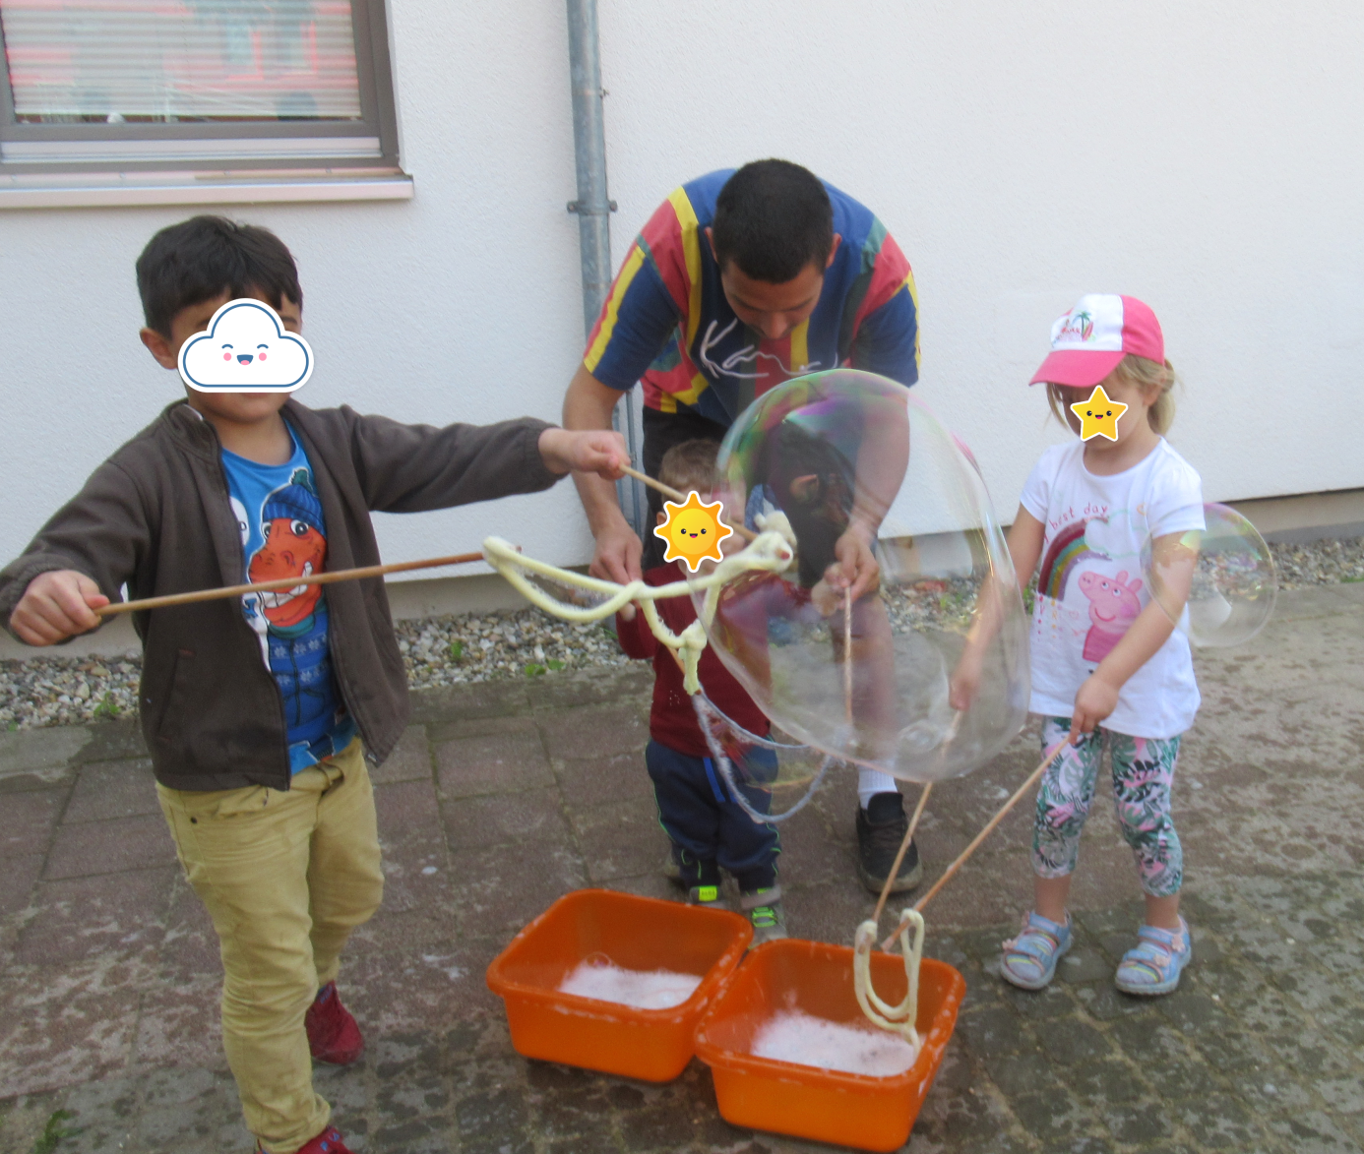

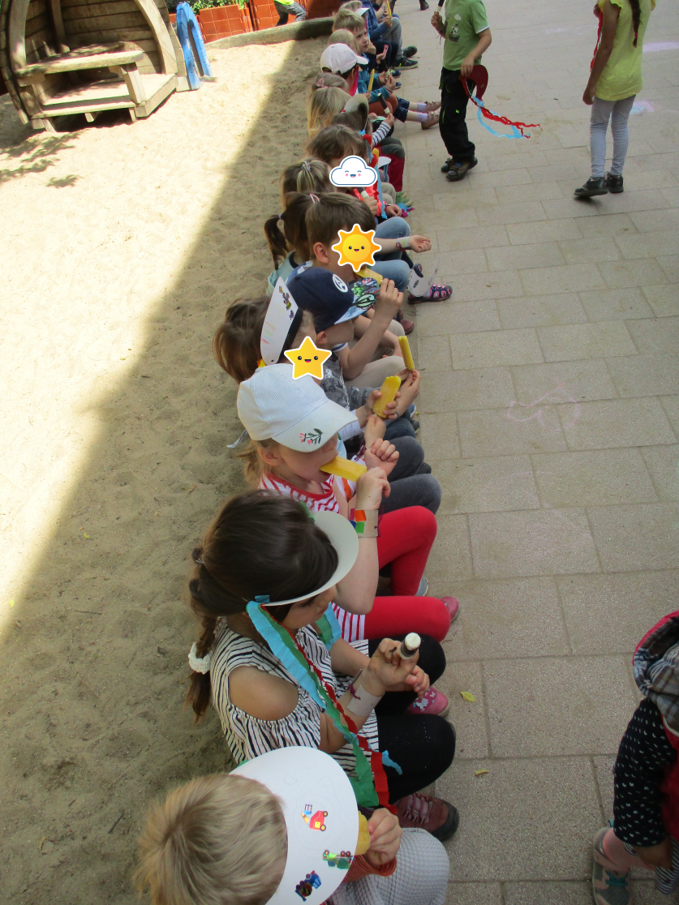
…und zum Schluss gibt’s noch ein Eis!

